Checklist Renouvellement de la mission/du mandat (cas d’une EIP)
Nom du client |  | Référence du dossier
Référence client |  | Exercice
Collaborateur |  | Date
Associé

 | ROTATION externe EIP (article 132/1 C. Soc./ article 3:61 CSA) | Oui/Non | Pas applicable | Commentaire ou réf. document de travail
 | Si le mandat porte sur une entité d'intérêt public (EIP) visée à l'article 4/1 du C. Soc./art. 1:12 CSA, le renouvellement porte-t-il sur le 2ème ou 3ème renouvellement ?
 | Si non, sommes-nous dans une procédure d'appel d'offres public visée à l'article 17, § 4, a) du Règlement n° 537/2014/UE et le renouvellement porte-t-il sur le 4ème ou 5ème renouvellement ?
 | Si non, le mandat est-il exercé en collège et le renouvellement porte-t-il sur le 4ème, 5ème, 6ème 7ème renouvellement ?
 | Si non, l’EIP a-t-elle obtenue du CSR Collège de Supervision des réviseurs d’entreprises (CSR) l’autorisation exceptionnelle de 2 ans ?

 | ROTATION interne EIP (article 22 § 3 de la loi du 7 décembre 2016 et art. 17, §7 du Règlement 537/2014/UE) | Oui/Non | Pas applicable | Commentaire ou réf. document de travail
- 5 | Les représentants permanents du cabinet de révision qui contrôle l’EIP pressentis pour le renouvellement ont-ils exercés le mandat pendant moins de six ans ?  Si oui, est-il prévu au remplacement du Réviseur d’entreprises représentant permanent par un réviseur d’entreprises n’ayant pas participé au contrôle durant les trois dernières années?  (Le ou les réviseurs d’entreprises remplacés ne peuvent participer à nouveau au contrôle légal de l’entité contrôlée qu’à l’issue d’une période d’au moins trois ans - période de cooling off)
 | Le commissaire a-t-il instauré un mécanisme de rotation progressive adapté qu'il applique aux membres du personnel les plus élevés dans la hiérarchie qui participent au contrôle légal, y compris au moins les réviseurs d'entreprises qui participent à la mission de contrôle ?

 |  | Oui/Non | Pas applicable | Commentaire ou réf. document de travail
 | Le questionnaire initial d'acceptation de la mission a-t-il été revu, actualisé et joint au présent document ?
 | De manière plus spécifique, les aspects suivants ont-ils été évalués :
 | - Les travaux d’audit ont-ils révélé des problèmes d’indépendance ?
Plus particulièrement,
- le cabinet est-il indépendant en matière des modalités de paiement d'honoraires, incluant tout arriéré significatif d'honoraires
- qu'aucun associé ou membre de l'équipe d'audit a des relations familiales ou d'affaires avec le client
- qu'aucun associé (ou closely connected person) ou membre de l'équipe d'audit n'a d'intérêts financiers auprès du client
- le cabinet n’a presté aucun service non audit interdit (voir Checklist Indépendance pour toute entité/Checklist complémentaire Indépendance pour les EIP)
- Le cabinet a presté des services non audit non interdit dans le respect des dispositions du Code des sociétés/Code des sociétés et associations (voir Checklist Indépendance pour toute entité/Checklist complémentaire Indépendance pour les EIP)
 | - Les travaux d’audit ont-ils révélé des problèmes concernant l’intégrité du client ?
 | - Les travaux d’audit ont-ils révélé des problèmes relatifs à la compétence du cabinet de révision ?
 | Plus particulièrement, aucun litige entre le cabinet ou un membre de l'équipe d'audit et le client n'est-il survenu ou susceptible de survenir ?
 | - Existe-t-il des raisons de supposer qu’à l’avenir surgiront des problèmes susceptibles de compromettre les travaux d’audit courants ?
 | - Faut-il tenir compte d’autres aspects afin de déterminer si un renouvellement de la mission est ou non indiquée ?

Rappel des différentes étapes pour la nomination d’un commissaire au sein d’une EIP
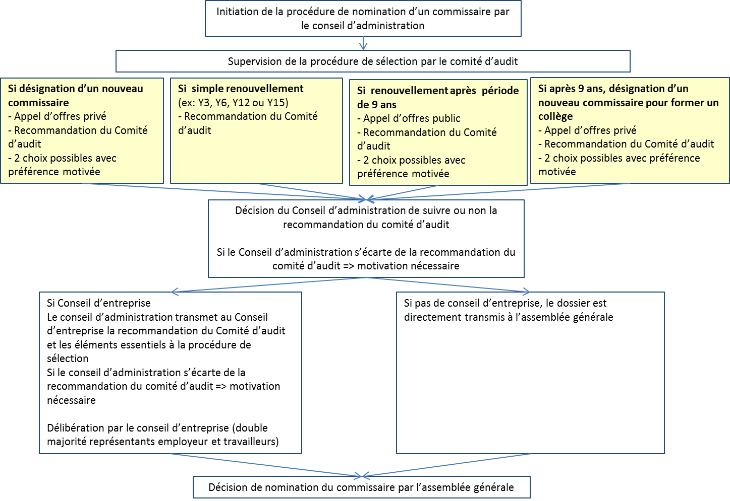
Source : : Marc Bihain, Secrétaire général de l’IRE, « Les exigences d’indépendance accrues du commissaire : la rotation externe et les services non-audit », TAA 53, 2017, p. 22

Conclusion :
Tenant compte des réponses mentionnées ci-dessus et considérant ma connaissance actuelle des faits, j’estime pouvoir offrir à nouveau nos services au client dans le cadre de la mission proposée et des conséquences prévisibles pour notre cabinet de révision.
Nous sommes convaincus que le processus de renouvellement de la mission auprès du client peut être poursuivi.
Si le client n’a pas été accepté, ce document doit être conservé par l’associé (ou autre réviseur d’entreprises) responsable de la mission. Le contenu de ce document doit d’abord être revu avant communication à des tiers.
Il se peut toutefois que des événements ultérieurs viennent modifier les fondements de cette nomination. Un réexamen de la situation et une nouvelle consultation s’imposeront alors et donneront lieu à une nouvelle conclusion, adaptée le cas échéant. La checklist ci-dessous pourra être utilisée dans une telle situation.

 | Oui/Non | Commentaire ou réf. document de travail
Sommes-nous toujours indépendants vis-à-vis de notre client (faire mention le cas échéant des motifs personnels graves existant) ?
Des entraves ont-elles été mises à l’exercice de notre mission (en l’absence de motifs personnels graves) ?
Nous voyons-nous confrontés à d’importantes divergences d’opinion avec la direction ?
L'associé responsable exerce-t-il le mandat dans l’EIP depuis déjà six ans ?

Conclusion :

Fonction | Nom | Date | Signature
Associé (ou autre réviseur d’entreprises) responsable de la mission

Source (à mentionner lors de toute utilisation à une autre fin que celle d’un réviseur d’entreprises dans l’exercice de sa mission) : Centre d’information du révisorat d’entreprises (ICCI).

